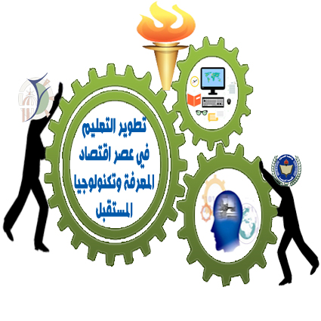


جامعــة الفيوم
كلية التربيـة
المؤتمر العلمى الدولى الرابع عشر

بكلية التربية جامعة الفيـوم

فى الفترة من 24- 26/10/ 2017

بعنوان

تطوير التعليم فى عصر اقتصاد المعرفة وتكنولوجيا المستقبل

استمارة تسجيل حضور المؤتمر
أولا: بيانات خاصة بجميع المشاركين:
الاسم باللغة العربية:.................................................................................
الاسم باللغة الانجليزية:.............................................................................
الدرجة العلمية:......................................................................................
التخصص:...........................................................................................
الوظيفة:..............................................................................................
جهة العمل:..........................................................................................
نوع المشاركة: بحث ورقة عمل حضور إدارة إحدى الجلسات
عنوان البحث أو ورقة العمل:
.......................................................................................................
عنوان المراسلة ( البريد العادى): ..........................................................
تليفون العمل :................ تليفون المنزل: ................... المحمول:.............
البريد الالكترونى (E-mail):...............................................................
الإقامـــــــــــة:
- الإقامة بفندق الجامعة
- تدبير الإقامة بطريقتى الخاصة خارج الجامعة
ثانيا: بيانات خاصة لغير المصريين:
تاريخ الميلاد : ..................................... جهة الميلاد:............................
الجنسيـــــــة:........................................ رقم جواز السفر:......................
المدة المحددة للإقامة بالبلاد:....................................................................
هل سبق الحضور للبلاد:........................................................................
نرجو إرسال صورة من جواز السفر.
توقيع المشترك
.............................
محافظة الفيوم – جامعة الفيوم - كلية التربية بالفيوم – تليفون وفاكس العمل 0842144046
البريد الالكترونى: ark01@fayoum.edu.eg

